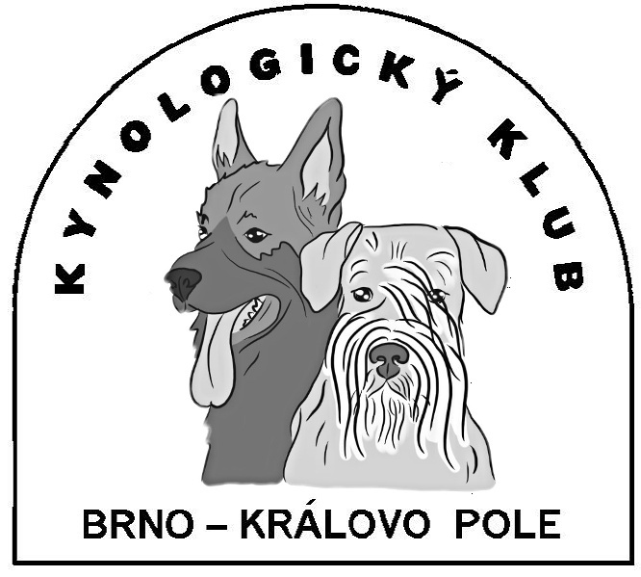

MSKS Kynologický klub Brno – Královo Pole, pobočný spolek, Č. 10201

Plán akcí pořádaných v prvním pololetí roku 2022
Na cvičišti kynologického klubu brno – královo pole

Den, datum akce organizace vedoucí akce adresa

sobota 29.01. Výroční čl. schůze KK KK Brno – Kr.Pole Ing. Eva Bajgarová Krasová 8, 614 00 Brno
Posun na 7.5. telefon: 739 060 089

neděle 24.04. Zkoušky sloučené KK Brno – Kr.Pole Ing. Eva Bajgarová Krasová 8, 614 00 Brno
Posun na 8.5 (dle NZŘ + MZŘ) Rozhodčí:J. Hammer (změna - F. Matějek)) telefon: 739 060 089

sobota 21.05. Celostátní klubová KK Brno – Kr.Pole Ing. Eva Bajgarová Krasová 8, 614 00 Brno
výstava kníračů + Jm pobočka KCHK telefon: 739 060 089
Chovatelská akce

sobota 22.05. Bonit. kníračů KK Brno – Kr.Pole Ing. Eva Bajgarová Krasová 8, 614 00 Brno Chovatelská akce + Jm pobočka KCHK telefon: 739 060 089

sobota 28.05. Zkoušky dle ZŘ KJ ČR KK Brno – Kr.Pole Ing. Eva Bajgarová Krasová 8, 614 00 Brno
(ZOP, ZPU1, 2) Rozhodčí:M. Nalezená telefon: 739 060 089

Zpracovala: Ing. Eva Bajgarová, předsedkyně KK

